1. Что понимается под поляризацией электромагнитных волн?

Ответ:

**Под поляризацией** понимают свойство векторных электромагнитных монохроматических волн при произвольном фиксированном значении расстояния закономерно описывать концом векторов E(**напряженности магнитного поля**) или H**(напряженности магнитного поля**) какую - то определенную фигуру. (**Эллиптическая, линейная и круговая поляризации**)

**Поляризация** — для электромагнитных волн это явление направленного колебания векторов напряженности электрического поля E или напряженности магнитного поля H.

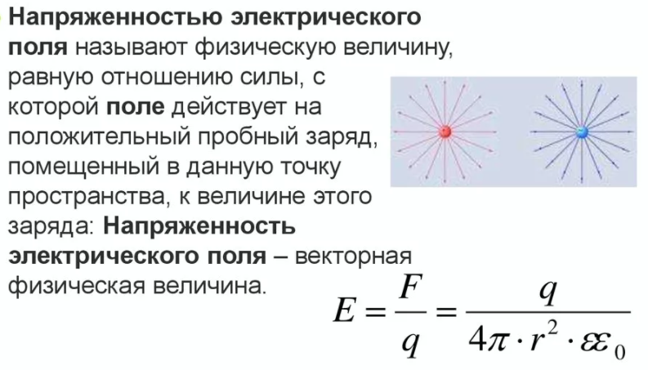

2. Какими параметрами определяется поляризация?

Ответ:

a) r - коэффициент эллиптичности, равный отношению малой оси поляризационного эллипса к большой оси.

б) b - угол ориентации поляризационного эллипса, равный углу между осью абсцисс(x) и большой осью поляризационного эллипса.

в) направление вращения вектора в плоскости X0Y.Если при наблюдении распространения волны вектор обходит поляризационный эллипс по часовой стрелке, то волна называется правополяризационной, если же вращение вектора происходит против часовой стрелки, то волна называется левополяризационной. (Формально направление вращения учитывают знаком перед коэффициентом эллиптичности, для левополяризованной волны +r , а для правополяризованной - r.)

3. Какие устройства применяются для преобразования поляризации и как они работают?

Ответ:

**Поляризационная решетка -** простейшая конструкция - состоит из тонких металлических пластин ориентированных параллельно друг другу на расстоянии a, имеющих ширину d. При падении на решетку линейно - поляризованной плоской волны, вектор которой ориентирован перпендикулярно пластинам, происходит небольшое уменьшение амплитуды проходящей волны по сравнению с падающей за счет затухания и отражения от пластин решетки, фазовая скорость волны при распространении в решетке не отличается от фазовой скорости в свободном пространстве и на выходе решетки волна имеет дополнительный фазовый сдвиг.

Если вектор падающей волны ориентирован параллельно пластинам решетки, то кроме уменьшения амплитуды волны происходит изменение фазовой скорости волны.

Если линейно - поляризованная электромагнитная волна падает нормально к решетке так, что вектор составляет с пластинами решетки угол y, то волна разлагается на две ортогональные составляющие.

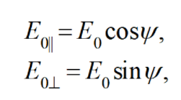

**Поляризаторы**, устанавливаемые в фидерном тракте антенн работает по принципу, аналогичному описанному выше. Часто поляризаторы представляют собой тонкую диэлектрическую пластину, размещенную вдоль цилиндрического волновода с волной основного типа под углом 45 к плоскости, в которой находиться максимум поля в волноводе. Для преобразования вида поляризации так же используются **турникетные устройства и щелевые излучатели**, расположенные на широкой стенке прямоугольного волновода с волной основного типа.

4. Какие методы применяются для определения поляризационных параметров электромагнитных полей и в чем они заключаются?

Ответ:

Для определения поляризационных **параметров** электромагнитных волн применяются **несколько методов** измерения основными из которых **являются:**

- **метод поляризационной диаграммы;**

Метод поляризационных диаграмм предполагает измерение поляризационной диаграммы приемной антенны, по которой строится поляризационный эллипс. Поляризационная диаграмма показывает зависимость величины сигнала с выхода приемной антенны линейной поляризации от ориентации плоскости поляризации антенны.

- **компенсационный метод;**

Метод измерения, основанный на уравновешивании измеряемой величины однородной образцовой величиной.

- **метод разложения волны на ортогонально - поляризованные компоненты**;

- **модуляционный метод**;

- **метод нескольких антенн**;

Метод предполагает использование двух измерительных приемных антенн, расположенных взаимно перпендикулярно. Тогда, измерив амплитуды и фазы сигналов на выходах каждой из приемных антенн, можно определить угол наклона поляризационного эллипса и коэффициент эллиптичности.

5. Каким образом можно представить математически волны круговой, линейной и эллиптической поляризаций?

Ответ:



а)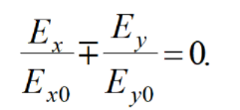

Это соотношение представляет собой **уравнение прямой линии**. Таким образом годографом вектора будет являться отрезок прямой линии и **поляризация будет линейной**.

б)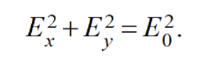

Это соотношение является **уравнением окружности**, а **поляризация в этом случае является круговой**.

в) 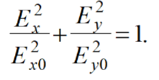

Соотношение является **уравнением эллипса** а, оси которого совпадают по направлению с осями декартовой системы координат x, y. **Поляризация при этом будет эллиптической**.

6. Определить поляризационные параметры волны, полученной наложением волн Ex=E0cos(wt-kz) и Ey=E0cos(wt-kz+p/3).

Ответ:

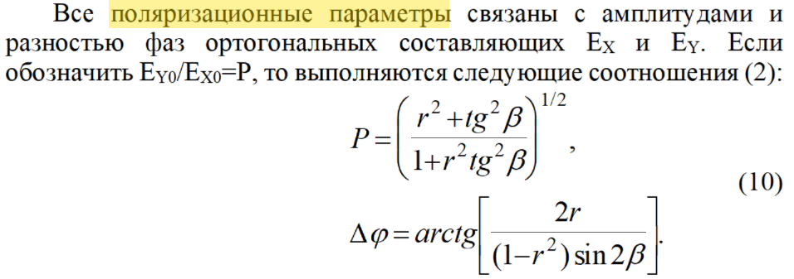

7. Антенны какого вида поляризации целесообразно использовать для радиосвязи между неподвижными объектами, между подвижными объектами?

Ответ:

Между неподвижными – линейная поляризация

Между подвижными – круговая поляризация